Муниципальное бюджетное дошкольное образовательное учреждение
«Детский сад общеразвивающего вида №4 с. Алексеевка
Корочанского муниципального округа Белгородской области»



«Мои первые открытия»

Экологический проект
«Цветущая петуния»
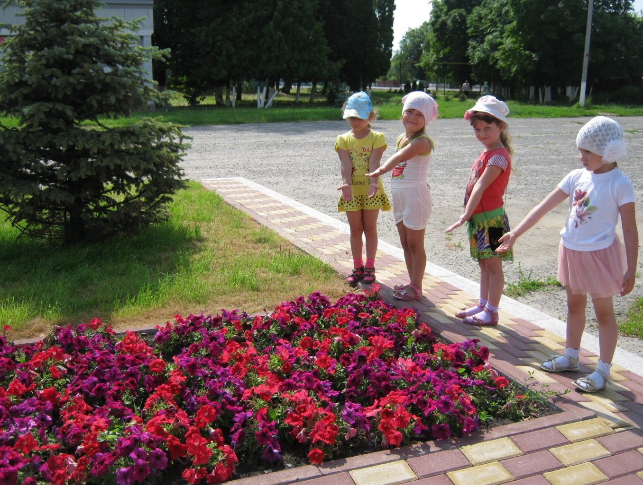

Участники проекта: воспитатель Крайко Е.А.
учитель-логопед Лопина Л.Г.
родители и дети старшей группы «Гномики»

Экологический проект «Цветущая петуния»
Тип проекта – творческий, групповой. Вид проекта: познавательно – исследовательский. Возраст участников: – (5 – 6 лет) Участники проекта: дети, воспитатели, родители. Сроки реализации проекта: февраль-октябрь 2024 год (долгосрочный) Проблема – сохранение экологии и вовлечение воспитанников и их родителей в активную природоохранную и экологическую деятельность.
Введение
Любовь к цветам с древних времён свойственна всем народам. Яркие, разнообразной формы, с приятным ароматом цветы всегда привлекали и привлекают внимание взрослых и детей. На всю жизнь остаётся у человека любовь к цветам, привитая с детства, и где бы он ни жил – везде и всюду будет разводить цветы.
Так как большую часть времени дети проводят в детском саду – нашем втором доме – мы хотим видеть его красивым и уютным. Для этого мы должны украсить его. Каждый человек может и должен внести свою частичку труда в украшение своей территории. Мы решили, что сможем благоустроить наш любимый детский сад, вырастить цветочную рассаду самостоятельно.
Участие в практической деятельности поможет освоить не только определенные навыки работы с семенами, пикировкой рассады, организацией посадок, но и вызовет интерес и любопытство к нашей работе всех воспитанников детского сада и их родителей.
Цели, задачи, и актуальность проекта
В зимний период, заглядывая в окно, видишь однообразную картину: белый снег, голые деревья, серое небо. Каждый человек ждёт долгожданные весенние деньки и представляет, как за окном распустятся почки на деревьях, заиграет светом теплое солнышко, расцветут красивейшие цветы. Но можно приблизить это время, если начать к нему готовиться заранее. Можно изучить разнообразие цветочных сортов, можно подобрать разные цветовые решения клумбы. Чтобы время цветения было раньше и продолжительнее, нужно в зимний период начать выращивать на окне цветочную рассаду.
Мы попросили родителей приобрести для нашей группы семена цветов и грунт для выращивания рассады. Нам принесли семена петунии, мини теплички, кассеты для рассады.

Гипотеза: если будет разработан и реализован проект по выращиванию рассады петунии, а в перспективе и других однолетников, то это украсит территорию ДОУ и позволит улучшить условия отдыха детей, и приучит их бережно относиться к природе.
Объект нашего исследования: цветочные растения-однолетники;
Предмет исследования: как можно изменить экосистему территории силами воспитателей, детей и родителей для улучшения её экологической обстановки.
Цель проекта – познакомить детей с волшебным миром цветов и ландшафтным оформлением цветочных клумб.
Для достижения поставленной цели необходимо выполнить следующие задачи:
- привлечь внимание родителей к формированию экологической культуры у детей:
- изучить литературу по выращиванию петунии и на основе изученного, разработать свой проект украшения участка;
- подобрать растения для посева;
- привлечь детей к посадке и уходу за растениями, как в группе, так и на участке

Проектный продукт – цветочные клумбы на участке детского сада из садовых парковых ландшафтных цветов. Тема проекта: «Цветущая петуния» Актуальность этого проекта: Во-первых, благоустроенная территория детского сада, во-вторых, трудовое воспитание с раннего возраста, в-третьих, радость для окружающих. Украшенные цветами клумбы могут стать оазисом экологической культуры для всего окружения и заразительным примером для других групп. Вопросы приобщения всех детей к природе, воспитание чувства гармонии с ней в данный момент очень актуальны. Именно этим целям и призван послужить проект.
Именно эту идею сближения человека с природой, ее неразрывной связи с человеком, мы хотели реализовать и осуществить в своем проекте «Цветущие петунии».
Для реализации данного проекта мы использовали следующие методы:
- Изучение литературы, где освящается данная тематика;
- Использование сети Интернет;
- Советы педагогов и родителей;
- Фотографирование.

Ожидаемые результаты:
- красивые цветы на участке;
- развитие практических навыков выращивания растений;
- воспитание положительного отношения к труду, любовь ко всему живому, к природе;
- получение знаний о декоративных растениях;
- формирование навыка исследовательской деятельности.

Описание этапов проекта:
- подобрать и изучить литературу;
- изучить варианты посадки цветущих растений;
- изучить видовой состав цветочно-декоративных растений;
- составить план работы;
- посеять семена;
- вырастить рассаду;
- подобрать грунт, вазоны и место на участке;
- высадить рассаду в открытый грунт;
- организовать уход за посадками в течение летних месяцев;
- проанализировать выполненную работу;
- создать презентацию-отчёт «Цветущие петунии».

Формы и методы работы.
- Экологические занятия.
- Экологические экскурсии.
- Уроки доброты.
- Обсуждение и обыгрывание ситуаций.
- Трудовой десант.
- Лаборатория юного эколога.
- Экологические игры.
- Сюжетно – ролевые игры.
- Игровые ситуации, песни, потешки.
- Экологические викторины.
- Познавательные занятия (аппликация, рисование, лепка, музыка, развитие речи, природный и социальный мир)
Ресурсное обеспечение проекта:
« Уголок природы», комнатные цветы, цветники на участке детского сада.
Методический инструментарий:
Материально – техническое: (компьютер, фотоаппарат, канцелярские принадлежности, подборка фото-слайдов, горшочки, баночки, лупа, салфетки, садово – огородный инвентарь, рассадники, контейнеры для посадки семян, лейки)

Наглядный материал:
а) цветы живые, на иллюстрациях, сделанные из разных материалов;
б) настольно-печатные игры;
в) дидактические игры по экологии.
Финансовые затраты:

№ | Наименование | Количество | Цена
1 | Грунт для растений универсальный Экзо | 2 упаковки по 10 литров | 233*2=466 руб.
2 | Торфяные таблетки для рассады универсальные Florizel | 24 шт. | 207 руб.
3 | Контейнеры для рассады | 4 шт. | 138*4=552 руб.
4 | Семена Петуний | 10 шт. | 450 руб.
5 | Комплексное удобрение для стимуляции роста | 1 шт | 196 руб

Итого: 1871 рублей.

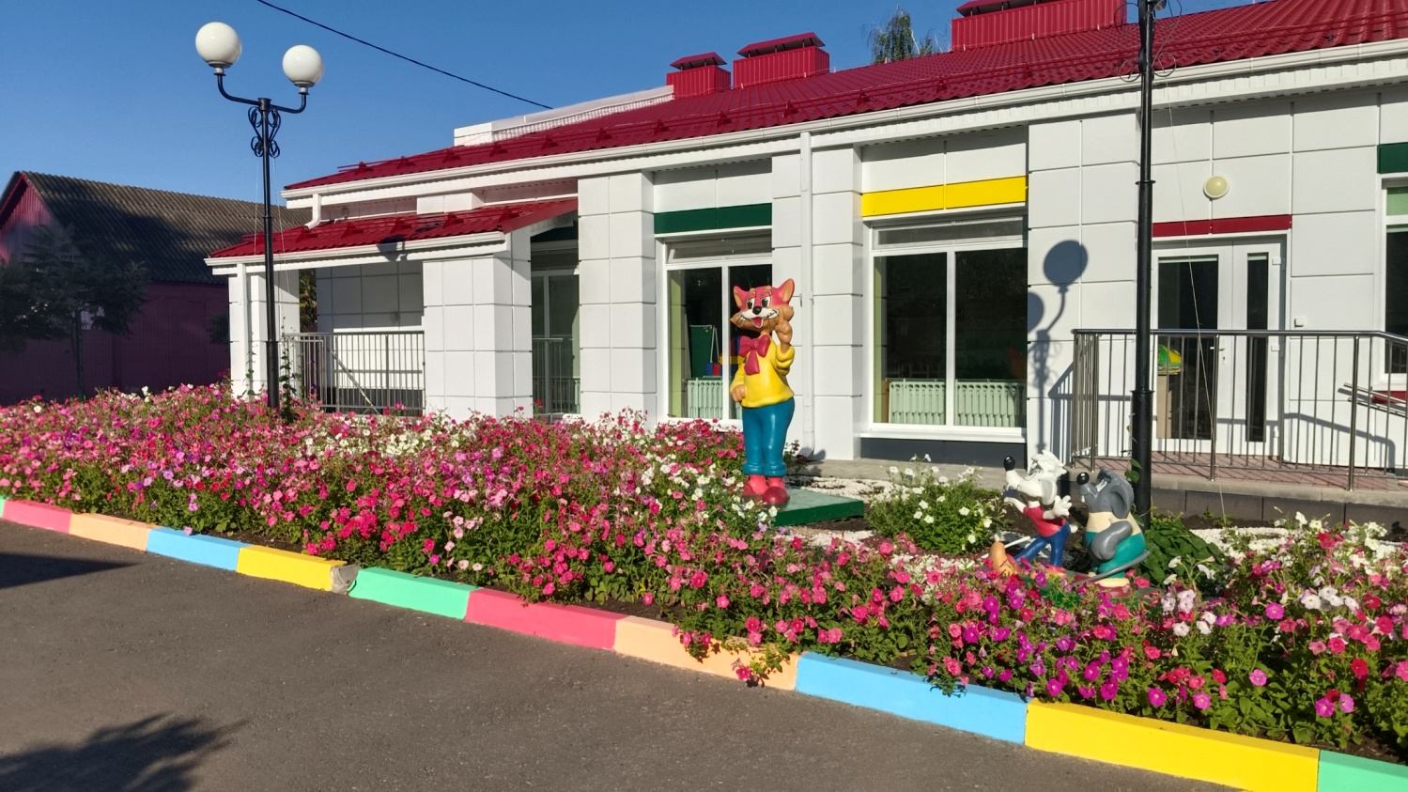

Этапы реализации проекта
Подготовительный этап работы
Февраль 2024 года.

Прежде чем приступить к работе, мы провели небольшое исследование - изучили литературу по данной теме, узнали виды петуний, способы выращивания рассады.

Изучение цветочных культур На основе изученной информации на приобретённом пакете семян мы составили таблицу с учетом их основных характеристик.
Название  цветов | Высота  растения | Цвет, срок  цветения | Сроки посева  семян | Сроки высадки  рассады в грунт
Однолетние
Петуния красная F-1 ТОУГА | 40-45см | С мая до заморозков | II-IV | V-VI
Петуния крупноцветковая белая ДЕБЮТАНТКА | 40-45 см | С мая до заморозков | II- IV | V-VI
Петуния СУРФИНИЯF -1САЛМОН ВЕЛЬВЕТ | До 80 см | С мая до заморозков | I-IV | V-VI
Петуния СУРФИНИЯ F-1 ПАРПЛ ВЕЛЬВЕТ | До 100см | С мая до заморозков | I-IV | V-VI

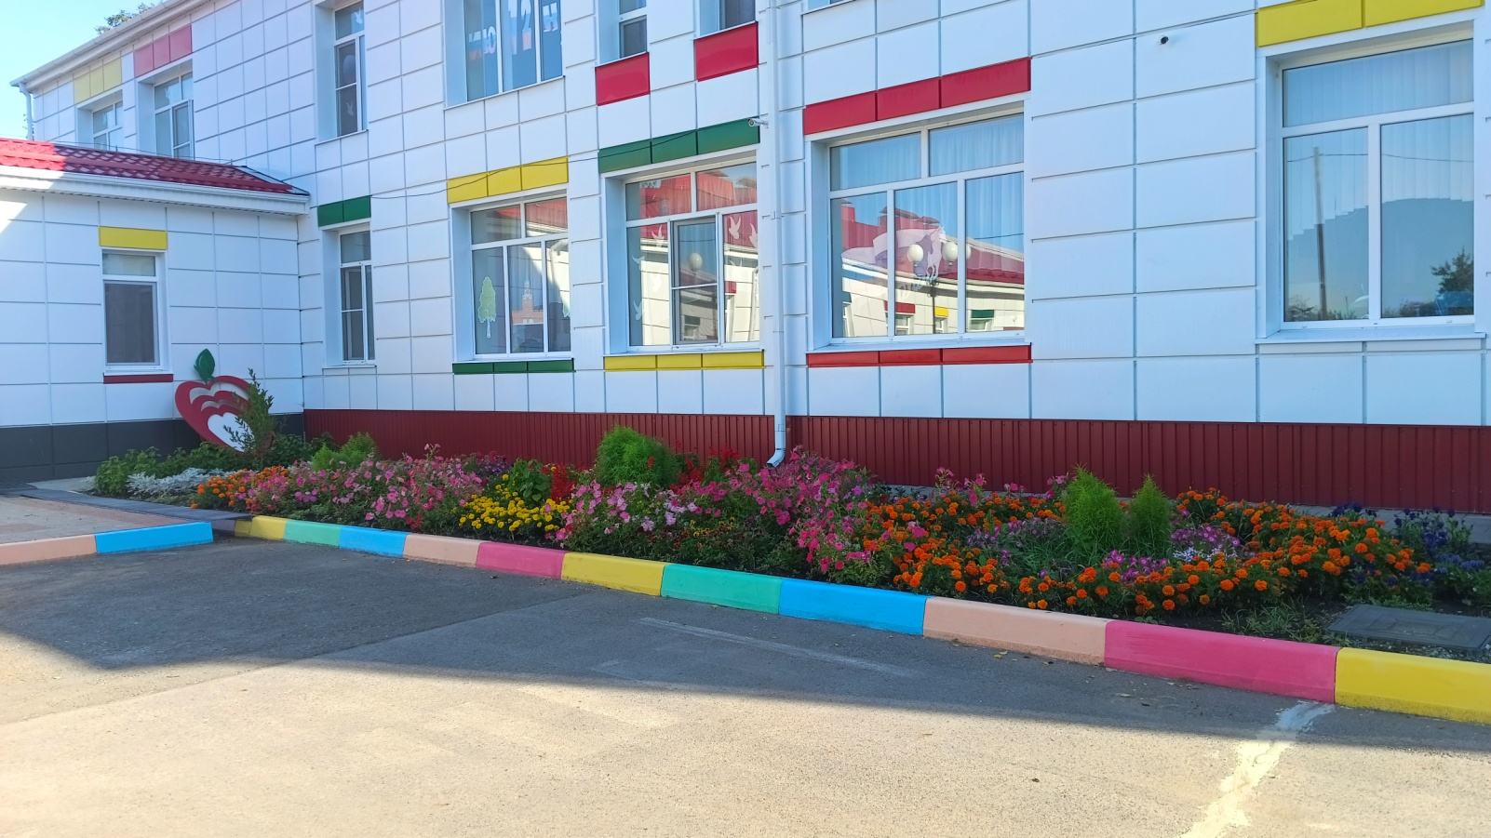

План реализации проекта
№ п/п | Мероприятия | Время проведения | Результат
1. | Покупка семян цветов | февраль | Закупили семена петунии
2. | Заготовка почвы | февраль | Заготовили минитеплички, и почву под рассаду в ящики, подрыхлили, полили.
3. | Исследование сортов цветочных культур | февраль - март | Произведен подбор цветочных культур, подходящих для климатических условий нашей местности
4. | Посев семян | март | Посеяли семена цветов в мини теплички, уход за ними.
5. | Пикировка | апрель | Пикировка рассады в пластмассовые стаканчики
6. | Подготовка почвы | май | Подготовка почвы для посадки рассады
7. | Посадка растений на участке | май | Посадка в открытый грунт рассады
8. | Организация заботы о посадках рассады в июне и в летние месяцы. | Июнь - август | Помощь по уходу за клумбой воспитанников данной группы.
9. | Подведение итогов работы | сентябрь-октябрь | Обработка результатов работы. Создание презентации

Основной этап работы
Февраль - сентябрь 2024 года

Работа с семенами

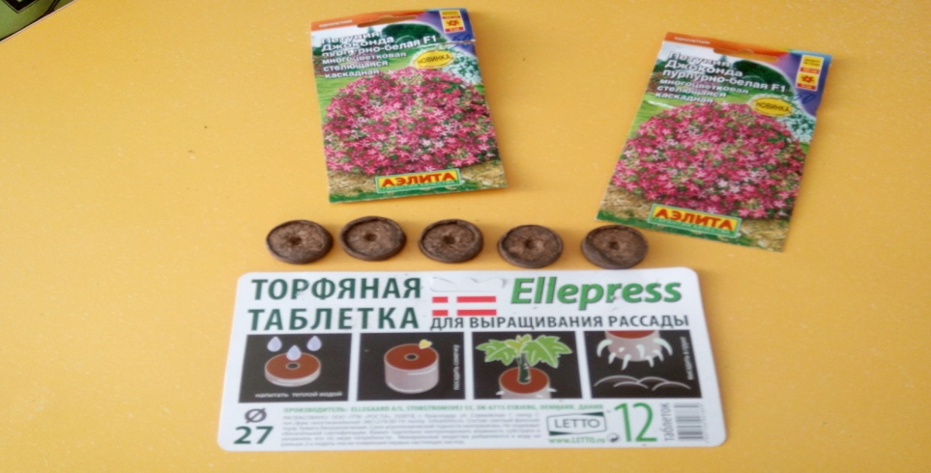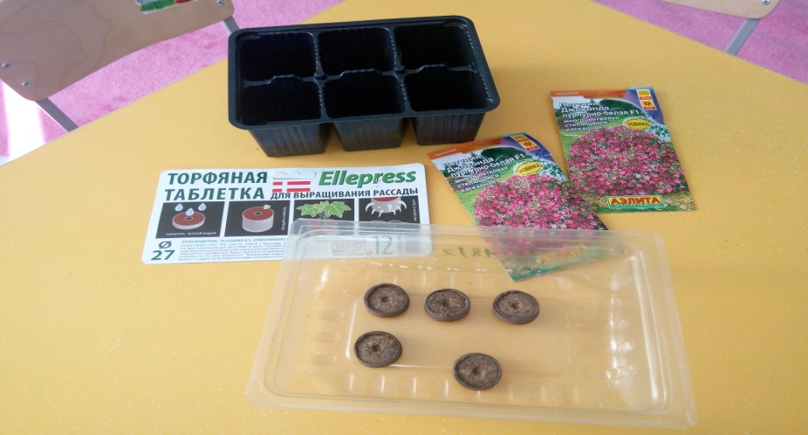
Рассматривание минитеплички. Удивительно…Такая маленькая таблеточка…Это прессованный грунт.

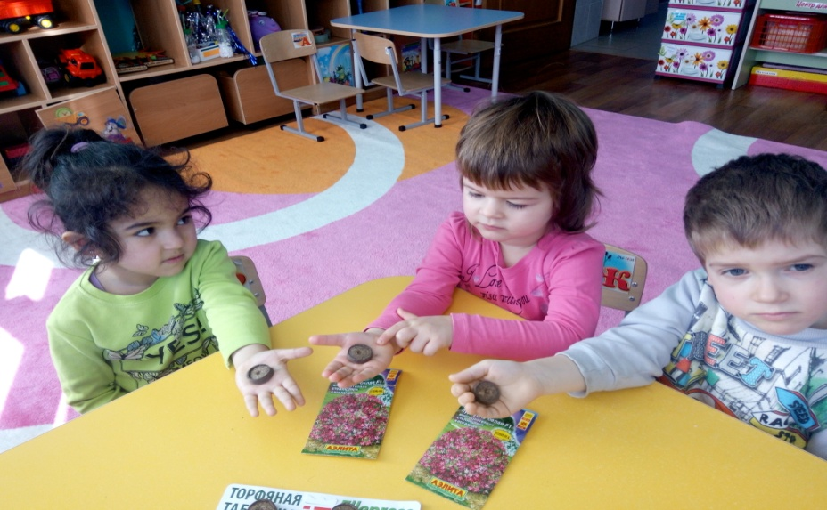
Таблетка умещается на ладошке. В центре каждой таблетки имеется углубление для семени.

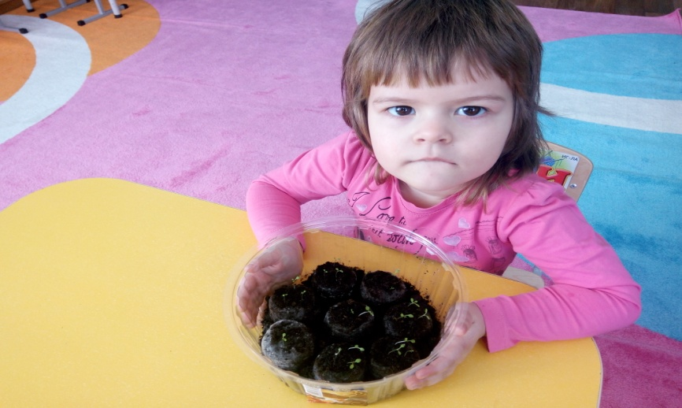
Мы готовы к работе. Наливаем тёплой воды. Вода перетекает из ячейки в ячейку, лишняя – вытекает в поддон. Мы залили торфяные таблетки тёплой водой (примерно 3 пластмассовых стаканчика на одну кассету).
Через 20 минут вода впиталась, таблетка увеличилась в размере в несколько раз и превратилась в мягкую тёплую подушку. Мы выбираем самые лучшие семена. Внимательно изучаем описание сортов, рассматриваем картинки. Наш выбор
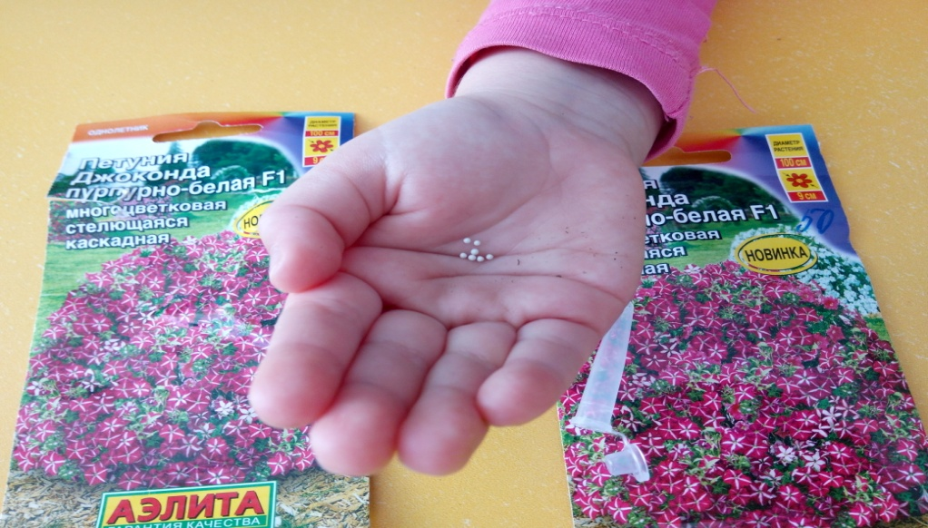

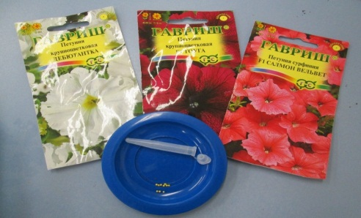
Семена петунии очень мелкие, поэтому их обрабатывают специальным раствором, который, застывая, увеличивает размер семени, служит ему защитой и питательной средой.

Обработанные семена хранятся в плотно закрытых капсулах. В такой капсуле бывает 5-10 штучек. Чем меньше семена, тем ближе они должны находиться к поверхности земли. Семена петунии вовсе не присыпают землёй, а только слегка прижимают к ней.
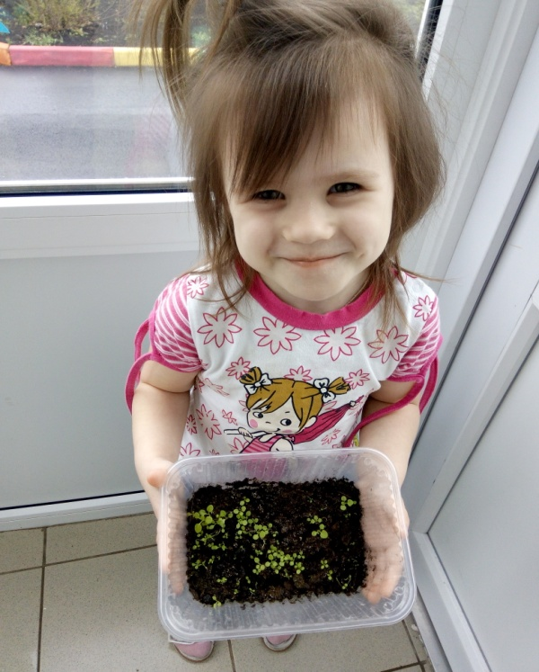
Семена прорастали долго, всходы слабые, росли очень медленно.

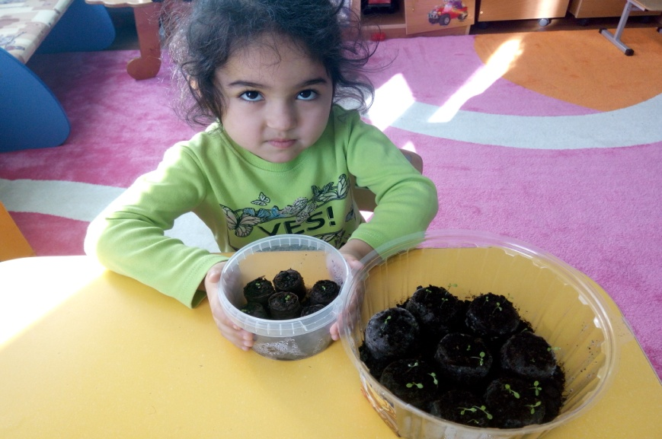
Из 40 семян проросли 20 штучек. Мы старательно ухаживали за нашими всходами, поливали ростки аккуратно, используя распылитель.
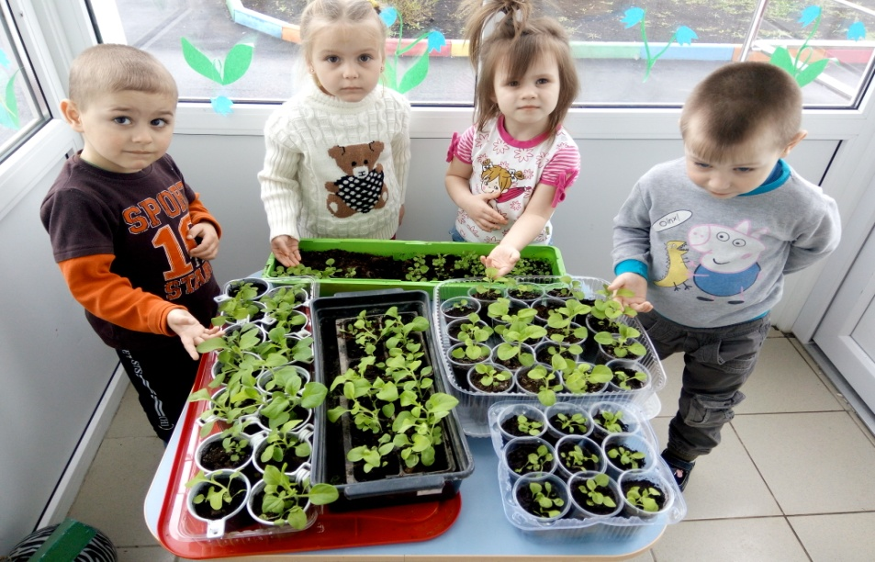
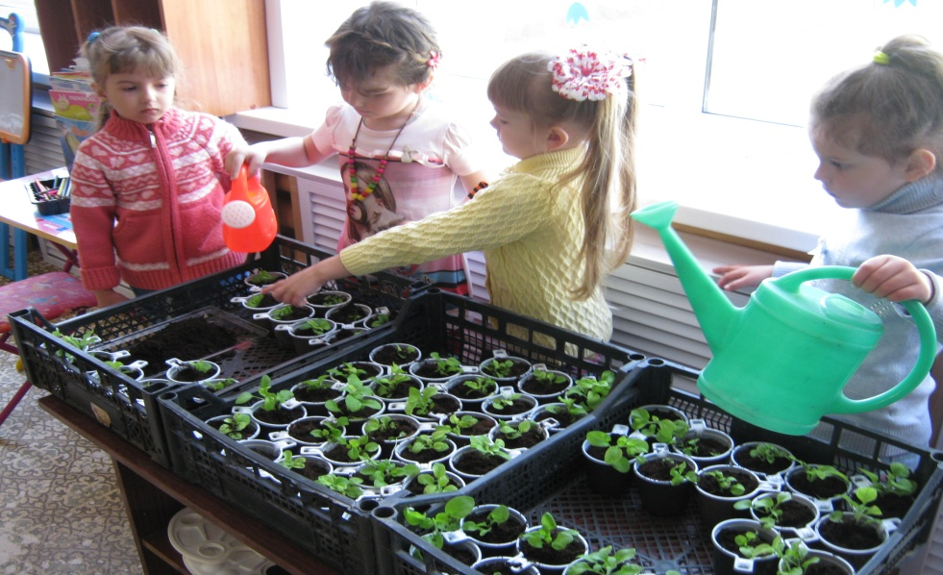
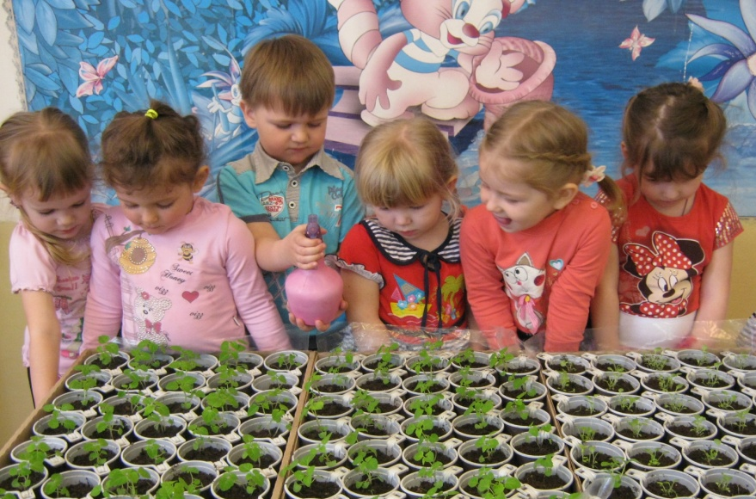

Пикировка рассады
Наши ростки подросли, и им стало тесно. Необходима пикировка! Что такое пикировка? За информацией мы заглянули в сеть Интернет и вот что узнали.
Пикировка представляет собой рассаживание сеянцев с целью обеспечения большей площади их питания. Пикированные растения будут лучше и быстрее развиваться. Поэтому пикировка очень важна для их жизни.
Пикировка растений определяет дальнейший рост саженца, поэтому должна выполняться правильно: сеянцы перед пикировкой обильно поливаются - это облегчит извлечение растений из земли и предохранит корни от механических повреждений.
В пластиковых стаканах мы сделали отверстия для стока лишней воды, положили дренаж, насыпали до половины земли. Затем аккуратно извлекли растение из ячейки с комочком земли, поместили его в стаканчик, досыпали и слегка уплотнили грунт.
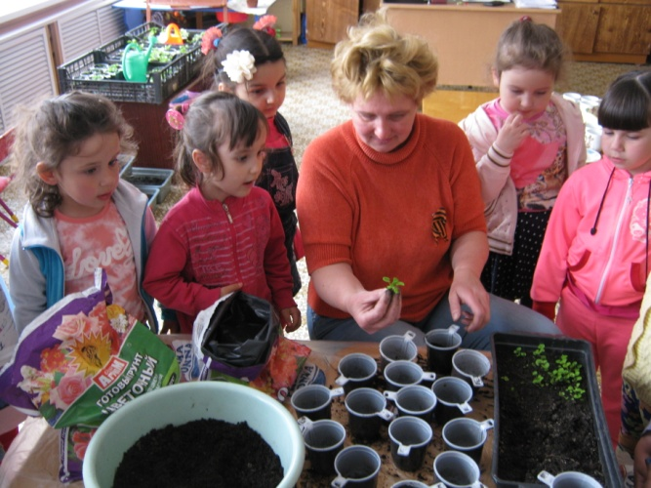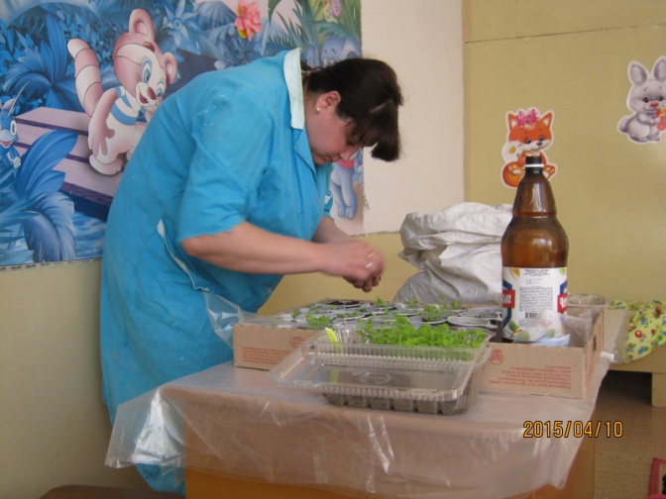

Травмирование растений при пикировке задерживает его рост на 7-10 дней. Завершается пикировка поливом пересаженных растений из лейки и обильным опрыскиванием.
Критический период приживаемости для саженца продолжается 3 – 4 дня. В это время нужно поддерживать температуру 23-25 градусов С, держать растение в условиях рассеянного света и беречь от ветра и сквозняков.
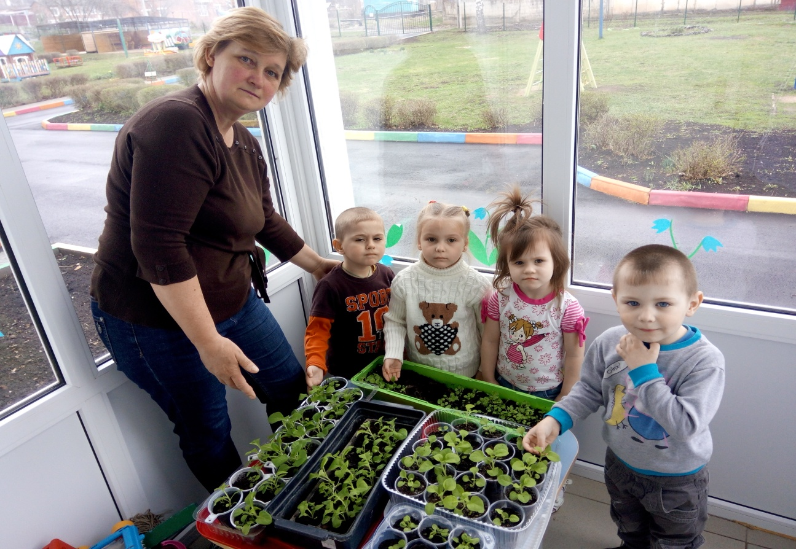
Прищипывание петунии
Для того, чтобы петунии хорошо кустились, у них нужно прищипнуть точку роста. Для этого мы сняли с верхушки растения черенок с тремя листиками.
Нам стало жаль выбрасывать оторванные верхушечные части растений, и мы посадили их в грунт под прозрачную крышку. А вдруг они приживутся? Каждый день их проветривали и опрыскивали из пульверизатора. Две недели черенки болели, стояли общипанные и грустные. Потом стали зеленеть и
тронулись в рост. Такой способ размножения растений называется –

Черенкование
Закрытая мини-тепличка с пикированными черенками.
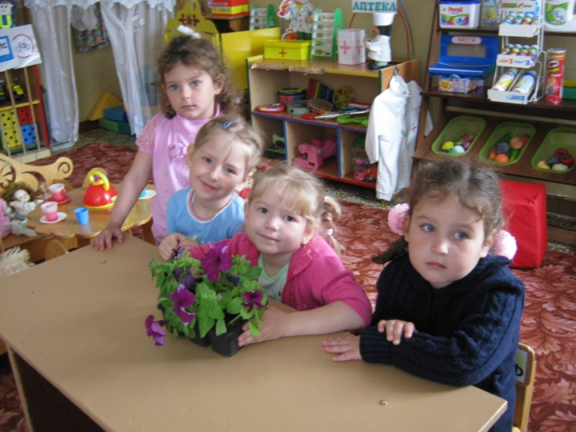
Ребята с интересом наблюдали за развитием этих малышек и с нетерпением ждали их цветения. Цветение черенков началось на один месяц позже, чем у материнских растений (в середине июня).

Наша рассада
Мы продолжали ухаживать за рассадой: поливали, рыхлили, подкармливали, опрыскивали, вели наблюдения. С каждым днём рассада подтягивалась. Мы меняли стаканчики местами, поворачивали их то одной, то другой стороной к свету. Скоро появились первые бутоны, и петуния зацвела!
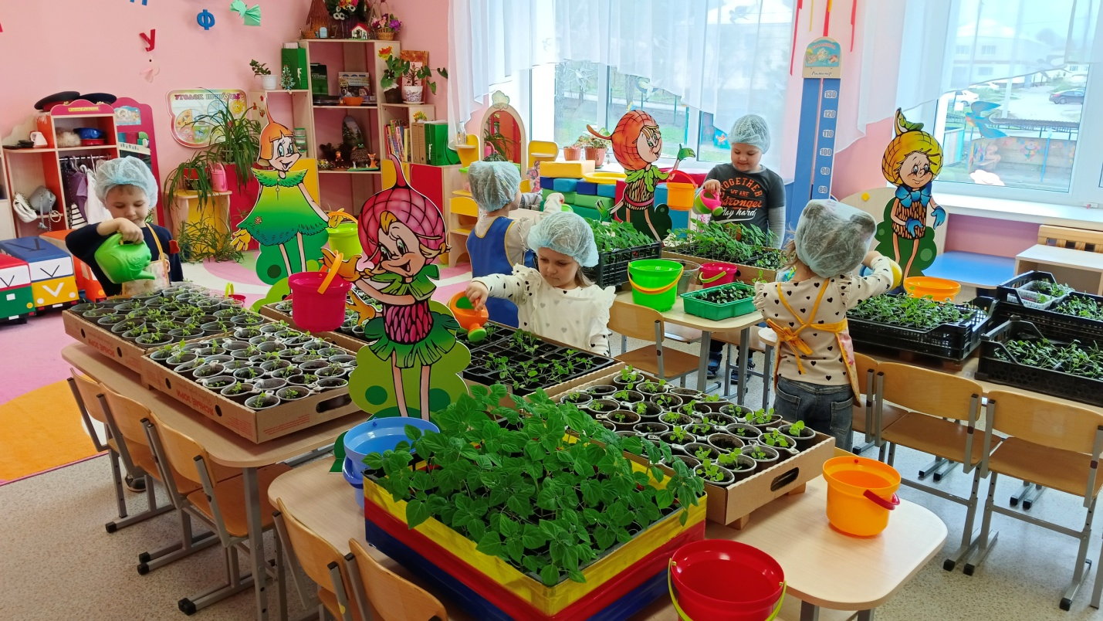
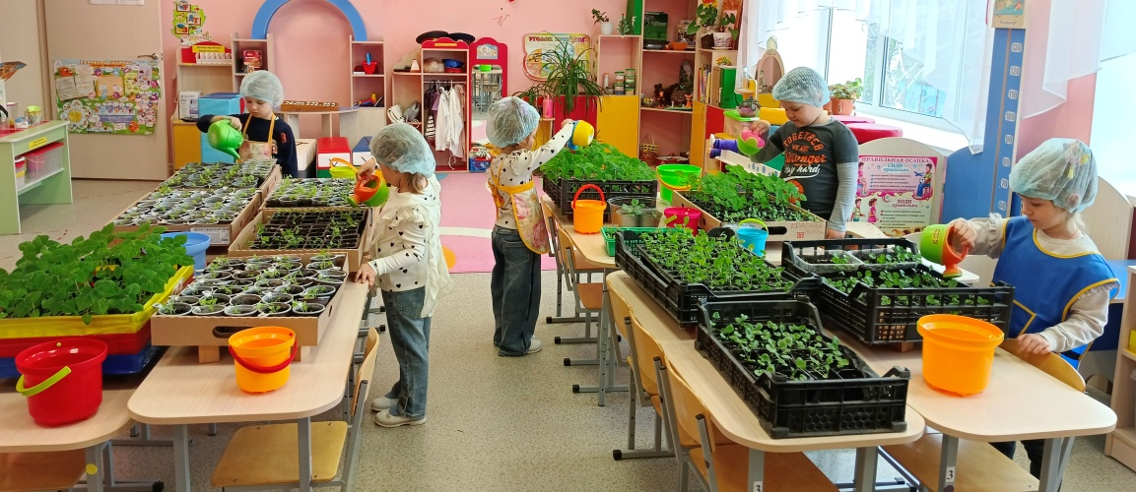
Каждую неделю мы подкармливали растения универсальным удобрением и выяснили, что для нормального роста петуниям нужны свет, тепло, вода, питательный грунт.

Высадка рассады
Вот и настал долгожданный день высадки рассады в открытый грунт. Родители подготовили почву: перекопали и выровняли её.
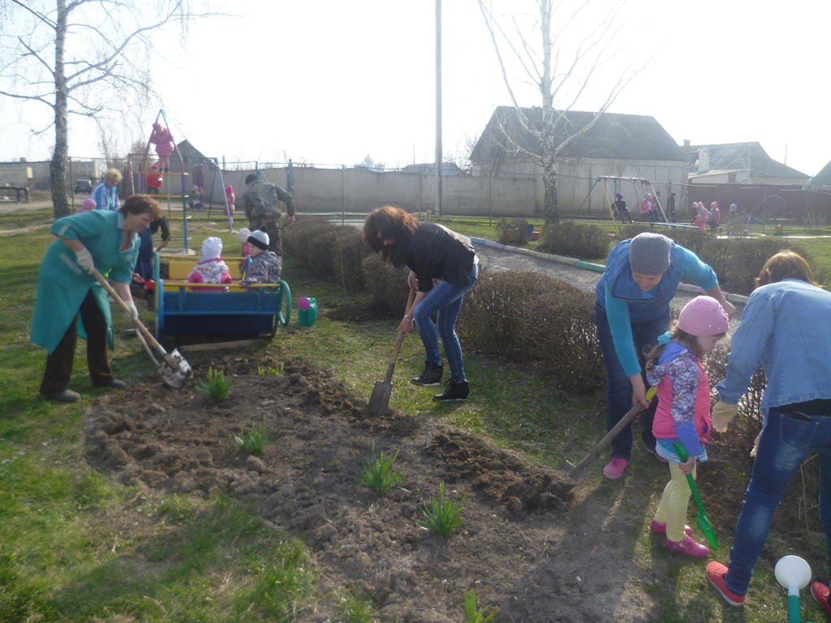
После занятия мы вынесли нашу рассаду и приступили к работе.
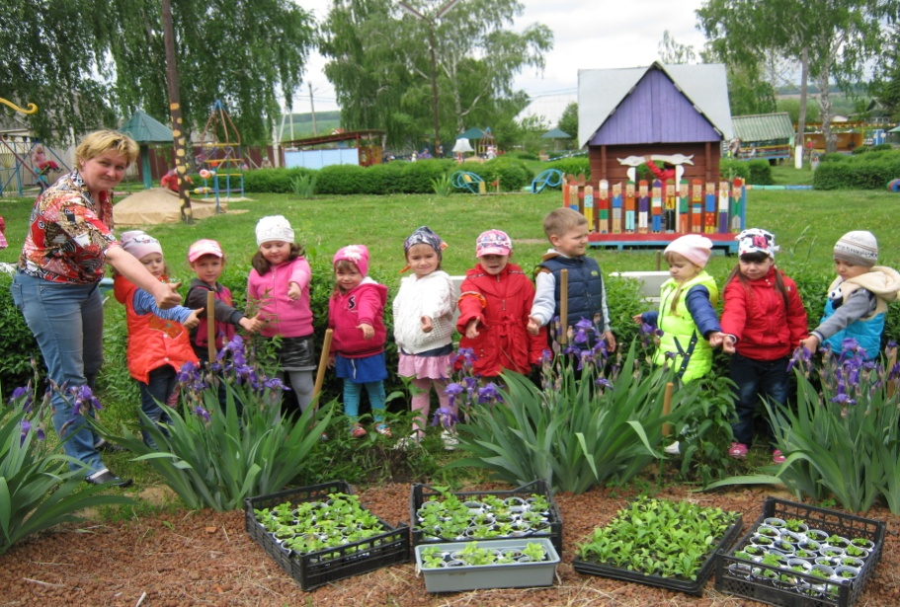
Совсем не трудно было сделать ямки, освободить корни растений с комочком земли от пластикового стаканчика, разложить саженцы по 5-7

растений, засыпать землёй, уплотнить грунт и обильно полить. Работа закипела.
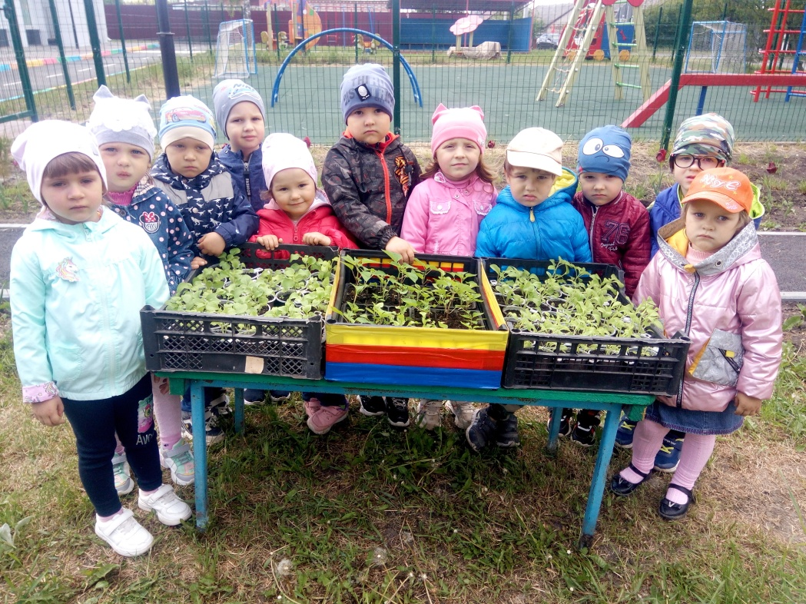

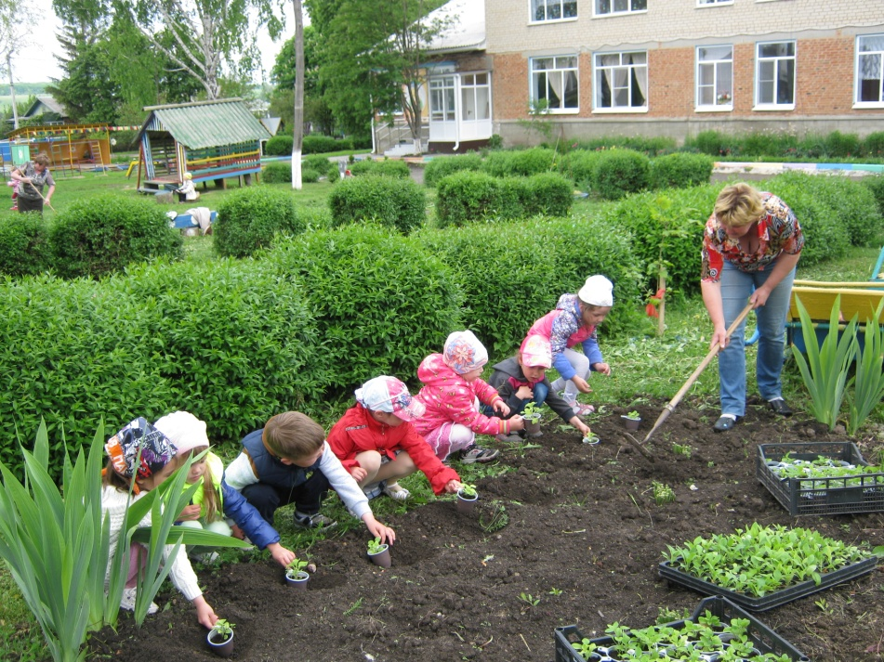
Надо подумать: какие сорта и какие оттенки цвета сочетаются. Все работали с увлечением и чувствовали себя настоящими садовниками!

В летний период ребята продолжали ухаживать за цветочными посадками и вели наблюдения
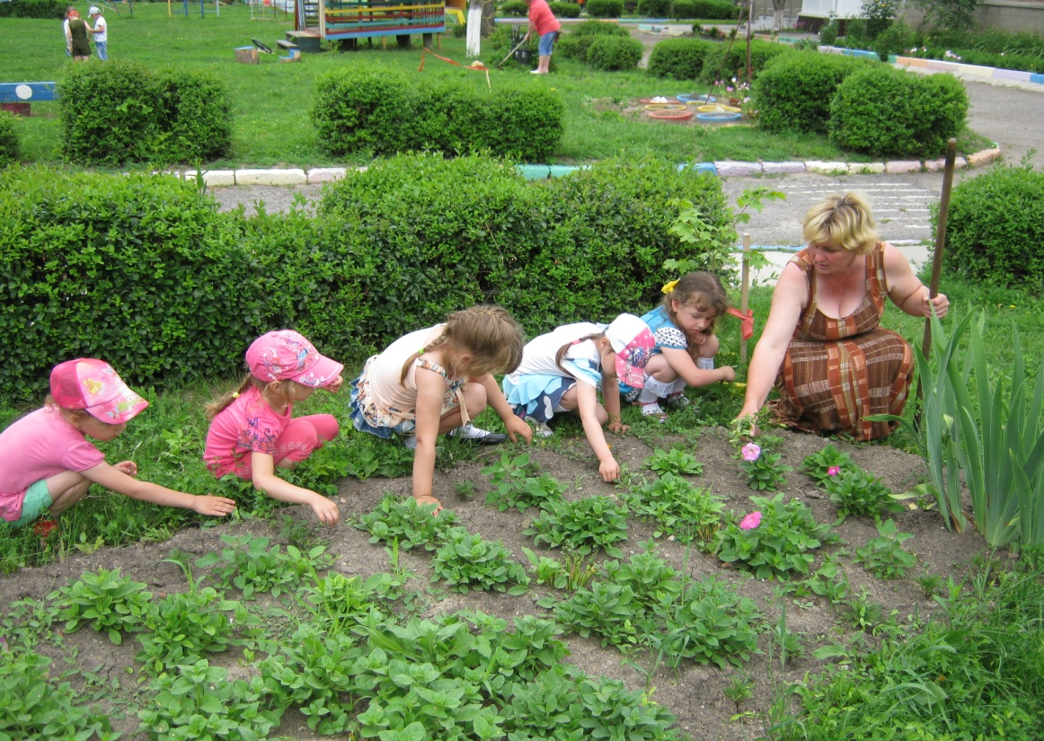

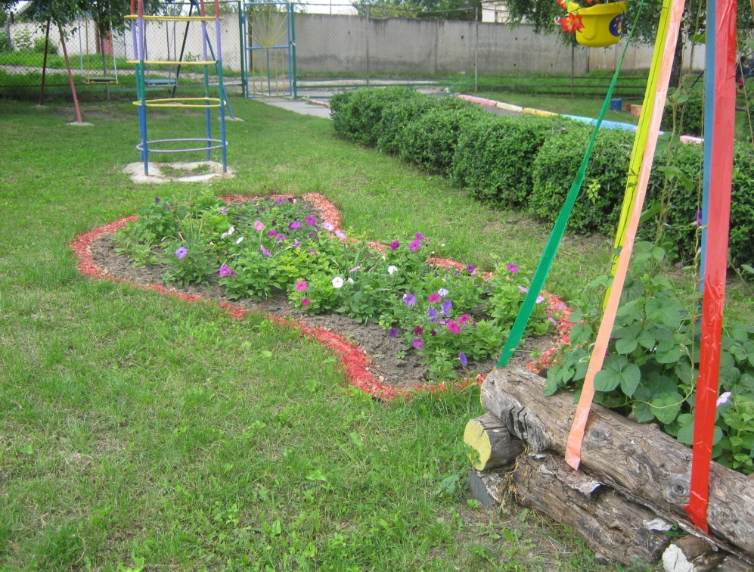
В клумбах петунии быстро прижились и тронулись в рост. На солнечном месте они чувствовали себя лучше, чем в тени. Там оказалось мало света и тепла, поэтому растения вытянулись, слабо кустились.
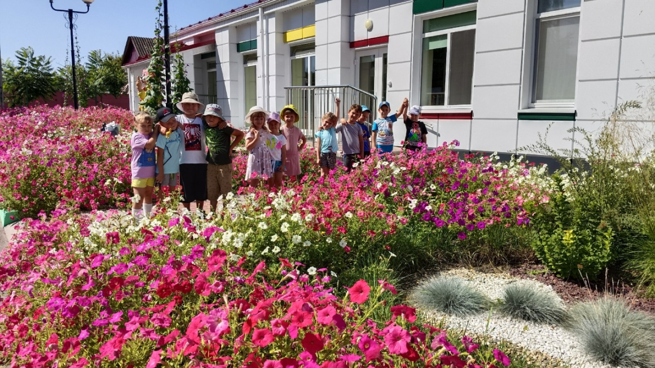
ЗАКЛЮЧЕНИЕ
Таким образом, приняв участие в экологическом проекте «Цветущая петуния» мы пришли к следующим выводам:
- Путём высадки рассады декоративно-цветущих растений можно добиться раннего и обильного цветения;
- Большего количества посадочного материала можно добиться не только через высевание семян, но и через черенкование.
- Работа по благоустройству территории приносит радость не только тем, кто её выполняет, но и всем окружающим.
- Необходимо бережно относиться к растениям, заботиться о наших «зеленых друзьях», нести за них ответственность.
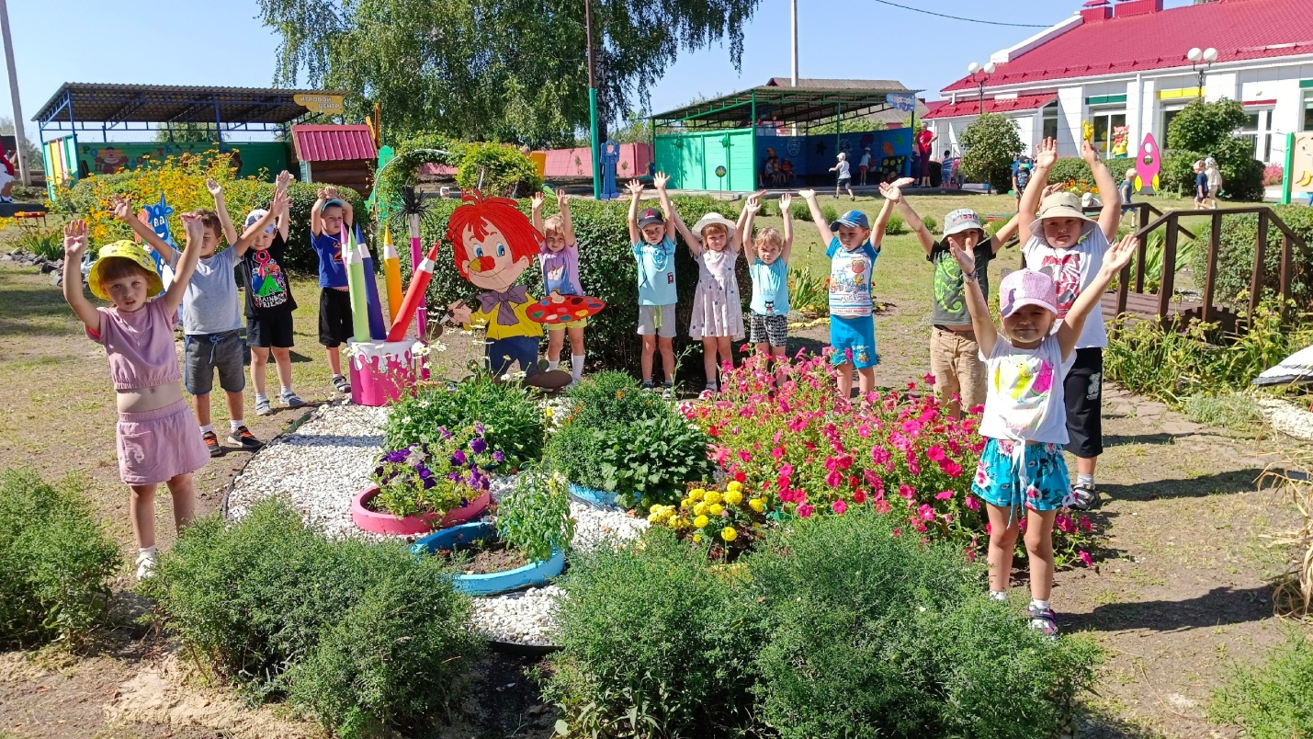

КРИТЕРИИ УСПЕХА ПРОЕКТА
- Достигнутый результат – конкретное положительное изменение в окружающей среде;
- Создана активная заинтересованная команда участников проекта, способная и имеющая желание продолжать работу в будущем.
- Результат проекта может быть воспроизведен и улучшен другими коллективами;
- Исполнители проекта получили удовольствие от своей деятельности.

В ХОДЕ РАБОТ ВОЗНИКЛИ ПРЕДЛОЖЕНИЯ
- Продолжить работу по разведению цветов;
- Использовать разнообразные семена однолетних цветочных культур;
- В весенний период украсить цветами участок ДОУ, теневой навес клумбу.

ЛИТЕРАТУРА
- Вакуленко В.В. Декоративное цветоводство. М.: Просвещение, 1992.
- Воронцов И. П.: Цветы в саду или 1000 цветов для вашего сада.
- Исмаилов С. Т.: Энциклопедия для детей т. 2. – М. Аванта+, 2001. 704с.
- Мак-Кей П. Планирование и дизайн приусадебного участка – М.: Росмен, 2001. -256 с.
- Журналы «Планета цветов», «Мои любимые цветы», «Вальс цветов».
- Интернет-ресурсы.

